**บทที่ 4**

**ผลการพัฒนาระบบ**

**4.1 ส่วนของหน้าจอ แอดมิน**

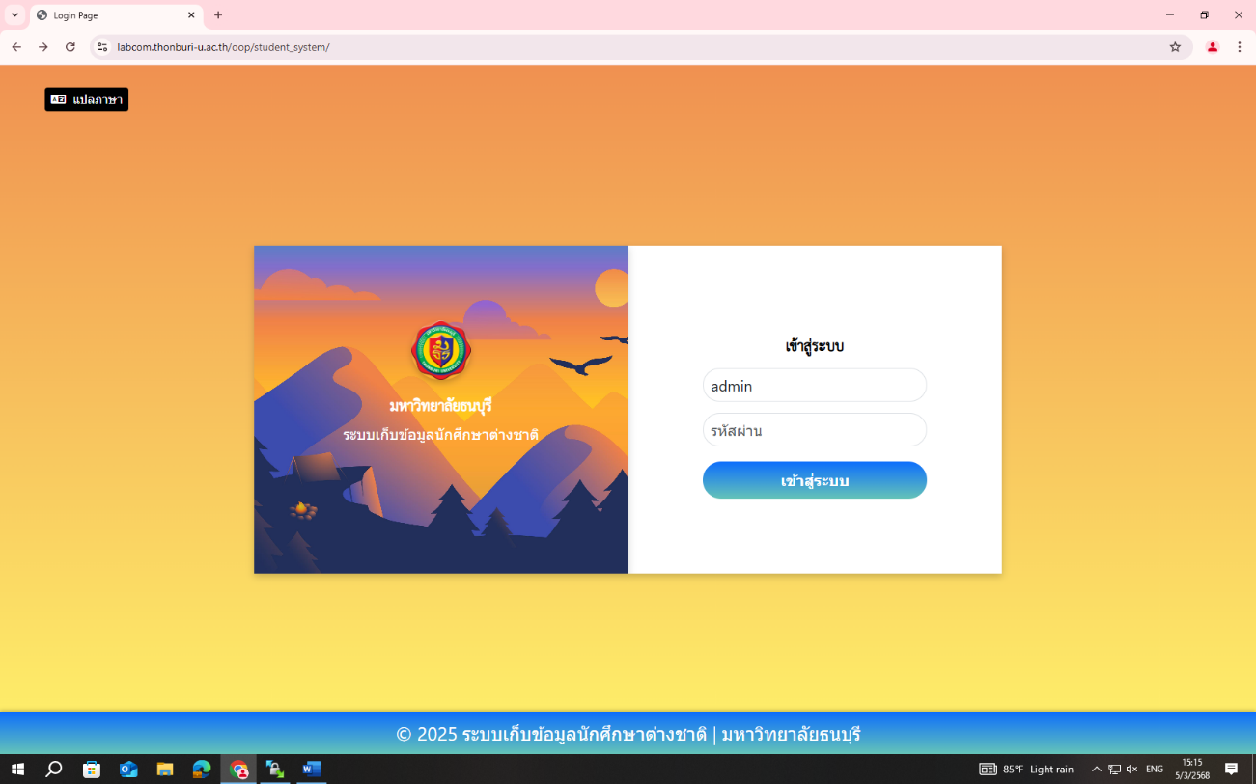 **4.1.1 หน้าจอ Log in**

**ภาพที่ 4.1** หน้าจอ Log in

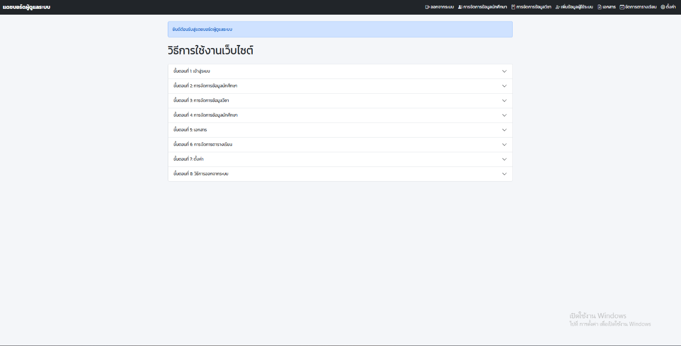**4.1.2 หน้าจอ Dashboard Admin**

**ภาพที่ 4.2** หน้าจอ Dashboard Admin

**4.1.3 หน้าจอจัดการข้อมูลนักศึกษา**

**ภาพที่ 4.3** หน้าจอจัดการข้อมูลนักศึกษา

**4.1.4 หน้าจอข้อมูลการศึกษา**

**ภาพที่ 4.4** หน้าจอข้อมูลการศึกษา

**4.1.5 หน้าจอข้อมูลส่วนบุคคล**

**ภาพที่ 4.5** หน้าจอข้อมูลส่วนบุคคล

**4.1.6** **หน้าจอข้อมูลวีซ่า**

**ภาพที่ 4.6** หน้าจอข้อมูลวีซ่า

**4.1.7 หน้าจอค้นหาข้อมูลนักศึกษา**

**ภาพที่ 4.7** หน้าจอค้นหาข้อมูลนักศึกษา

**4.1.8 หน้าจอจัดการข้อมูลวีซ่า**

**ภาพที่ 4.8** หน้าจอจัดการข้อมูลวีซ่า

**4.1.9 หน้าจอแก้ไขข้อมูลวีซ่า**

**ภาพที่ 4.9** หน้าจอแก้ไขข้อมูลวีซ่า

**4.1.10 หน้าจอจัดการข้อมูลหลัก**

**ภาพที่ 4.10** หน้าจอจัดการข้อมูลหลัก

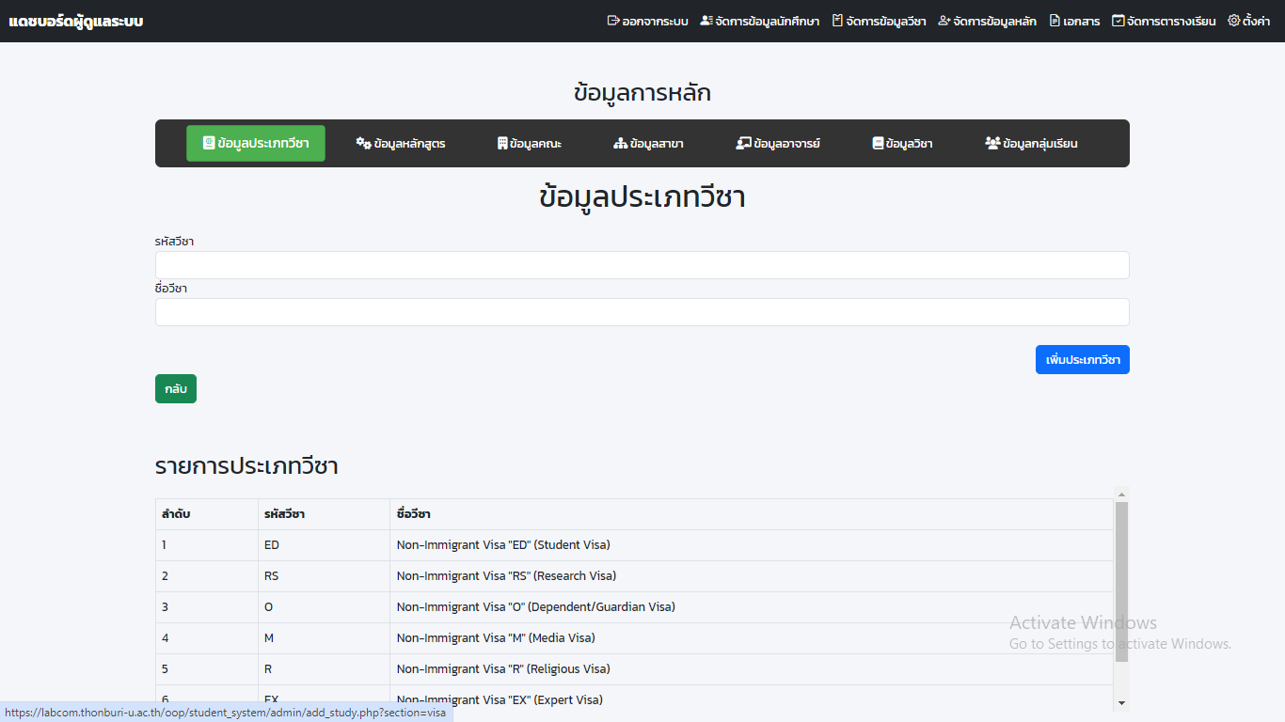**4.1.11** **หน้าจอข้อมูลประเภทวีซ่า**

**ภาพที่ 4.11** หน้าจอข้อมูลประเภทวีซ่า

**4.1.12 หน้าจอข้อมูลหลักสูตร**

**ภาพที่ 4.12** หน้าจอข้อมูลหลักสูตร

**4.1.13 หน้าจอข้อมูลคณะ**

**ภาพที่ 4.13** หน้าจอข้อมูลคณะ

**4.1.14 หน้าจอขอมูลสาขา**

**ภาพที่ 4.14** หน้าจอข้อมูลสาขา

**4.1.15 หน้าจอข้อมูลอาจารย์**

**ภาพที่ 4.15** หน้าจอข้อมูลอาจารย์

**4.1.16 หน้าจอข้อมูลวิชา**

**ภาพที่ 4.16** หน้าจอข้อมูลวิชา

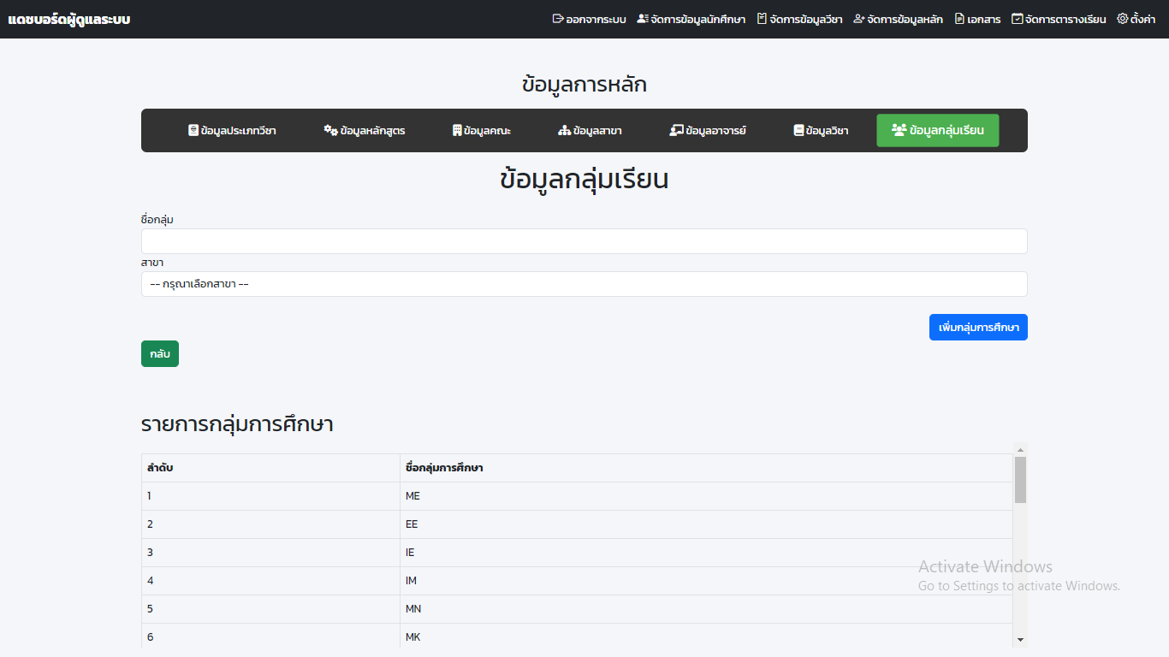**4.1.17 หน้าจอข้อมูลกลุ่มเรียน**

**ภาพที่ 4.17** หน้าจอข้อมูลกลุ่มเรียน

**4.1.18 หน้าจอเอกสารสำหรับผู้ดูแล**

**ภาพที่ 4.18** หน้าจอเอกสารสำหรับผู้ดูแลระบบ

**4.1.19 หน้าจอเอกสารสำหรับนักศึกษา**

**ภาพที่ 4.19** หน้าจอเอกสารสำหรับนักศึกษา

**4.1.20 หน้าจอจัดการตารางเรียน**

**ภาพที่ 4.20** หน้าจอจัดการตารางเรียน

**4.1.21 หน้าจอจัดการตารางเรียน 2**

**ภาพที่ 4.21** หน้าจอจัดการตารางเรียน 2

**4.1.22 หน้าจอตั้งค่า**

**ภาพที่ 4.22** หน้าจอตั้งค่า

**4.1.23 หน้าจอตั้งค่าประกาศ**

**ภาพที่ 4.23** หน้าจอตั้งค่าประกาศ

**4.1.24 หน้าจอตั้งค่า Dashboard นักศึกษา**

**ภาพที่ 4.24** หน้าจอตั้งค่า Dashboard นักศึกษา

**4.1.25 หน้าจอจัดการสมาชิก**

**ภาพที่ 4.25** หน้าจอจัดการสมาชิก

**4.1.26 หน้าจอลงทะเบียนนักศึกษา**

**รูปภาพที่ 4.26** หน้าจอลงทะเบียนนักศึกษา

**4.2 ส่วนของหน้าจอ นักศึกษา**

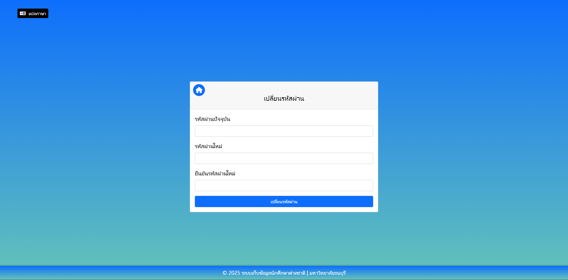 **4.2.1 หน้าจอเปลี่ยนรหัสผ่าน**

**ภาพที่ 4.27** หน้าจอเปลี่ยนรหัสผ่าน

**4.2.2 หน้าจอข้อกำหนด PDPA**

**ภาพที่ 4.28** หน้าจอข้อกำหนด PDPA

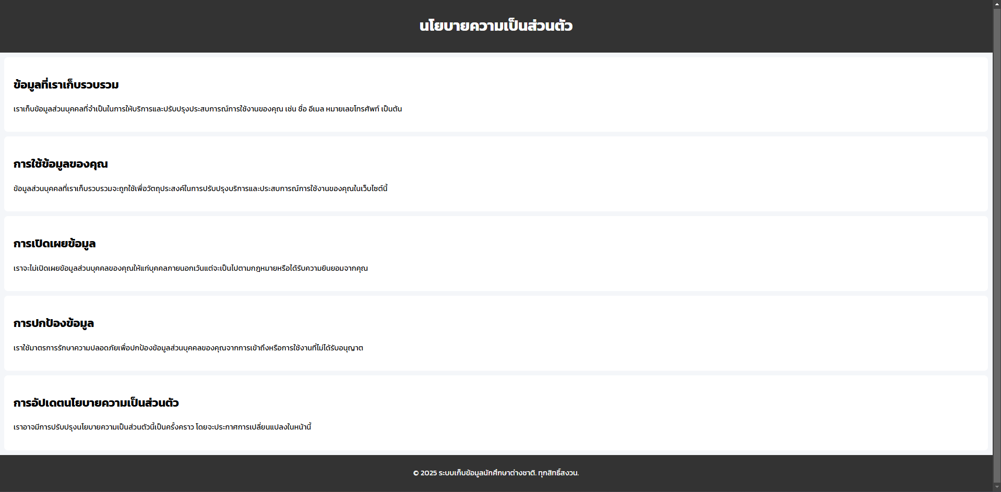**4.2.3 หน้าจอนโยบาลความเป็นส่วนตัว**

**ภาพที่ 4.29** หน้าจอนโยบาลความเป็นส่วนตัว

**4.2.4 หน้าจอ Dashboard ของนักศึกษา**

**ภาพที่ 4.30** หน้าจอ Dashboard ของนักศึกษา

**4.2.5 หน้าจอลงทะเบียนนักศึกษา**

**ภาพที่ 4.31** หน้าจอลงทะเบียนนักศึกษา

**4.2.6 หน้าจออัพโหลดเอกสาร**

**ภาพที่ 4.32** หน้าจออัพโหลดเอกสาร

**4.2.7 หน้าจอดาวน์โหลดเอกสาร**

**ภาพที่ 4.33** หน้าจอดาวน์โหลดเอกสาร

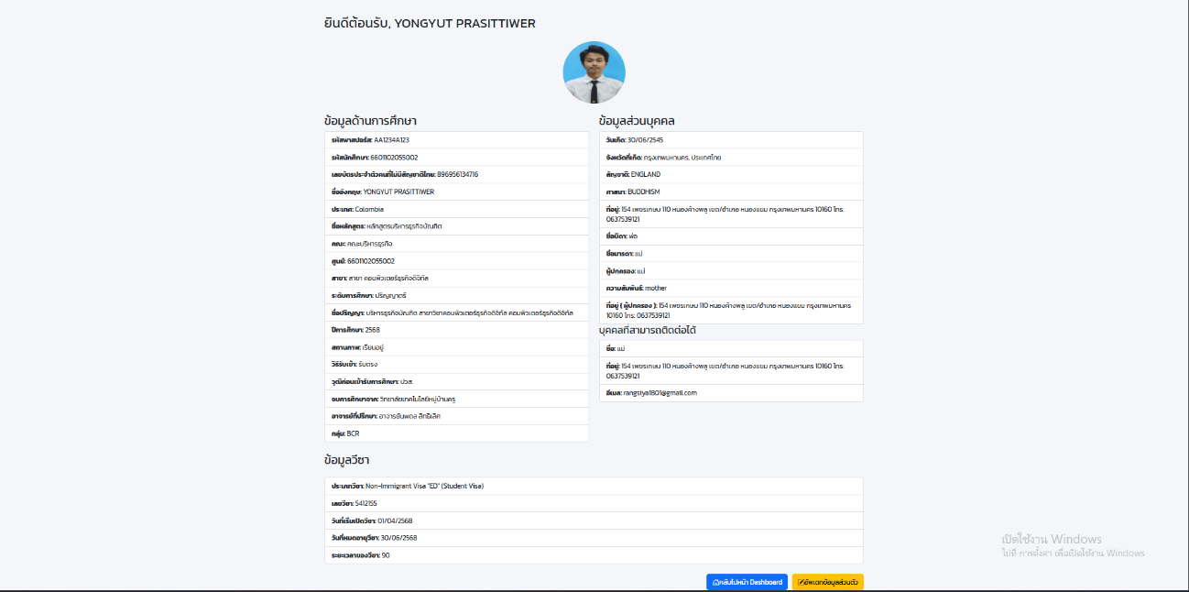 **4.2.8 หน้าจออัพโหลดเอกสาร**

**ภาพที่ 4.34** หน้าจอข้อมูลส่วนตัว

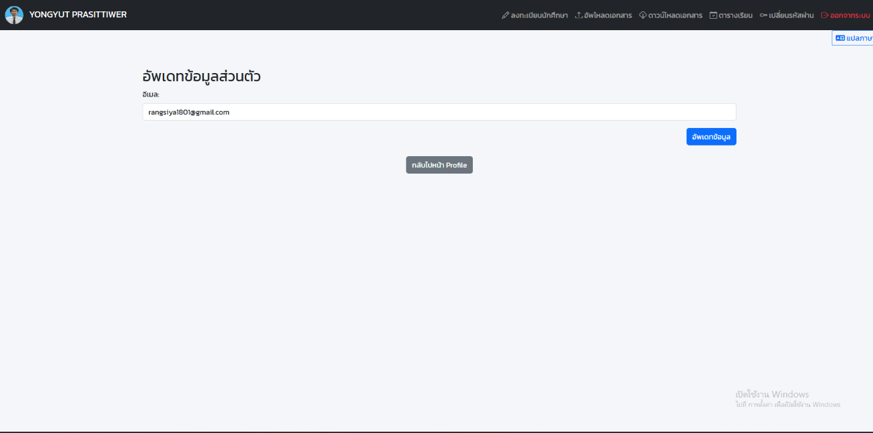 **4.2.9 หน้าจอดาวน์โหลดเอกสาร**

**ภาพที่ 4.35** หน้าจอแก้ไขข้อมูลส่วนตัว

**4.2.10 หน้าจอดูตารางเรียน**

**ภาพที่ 4.36** หน้าจอดูตารางเรียน